CONSULTAS BASE DE DATOS PÁGINAS WEB 1

- Muestra los objetos multimedia cuyo tamaño sea menor que 100 y extensión sea “mp3”:

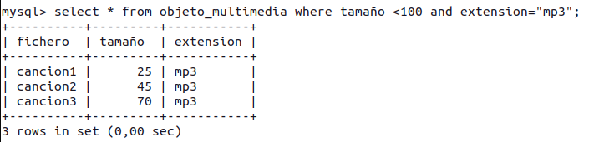

- Muestra las imágenes que midan más de 100x100 px:

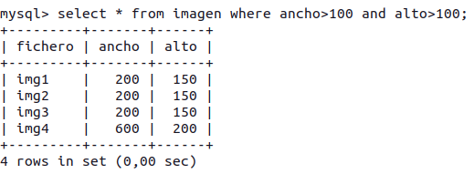

- Muestra las páginas web cuya fecha de modificación sea el “2016-01-16“ y cuya ip sea la 20.20.20.20:
NO EXISTE ESA FECHA HE PUESTO 2016-1-10.

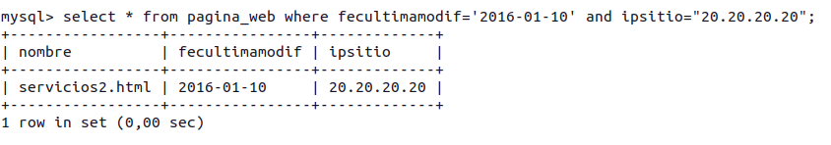

- Muestra todo de la tabla enlaza cuya web origen sea “index2.html”:

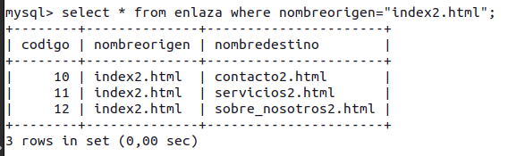

- Muestra de la tabla contiene, las páginas web que contengan la imagen “img1”:

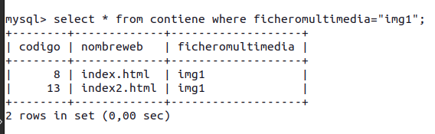

- Inventa un enuncidado para solucionar con LIKE
Selecciona todas las paginas web que tengan dentro de su
string “contacto”.

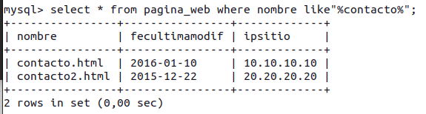

- Inventa un enuncidado para solucionar con BETWEEN
Selecciona todos los objetos multimedia que tengan un tamaño entre 20 y 150.
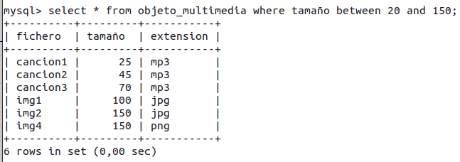
- Inventa un enuncidado para solucionar con IN
Selecciona todos los objetos multimedia que contengan la extension mp3

